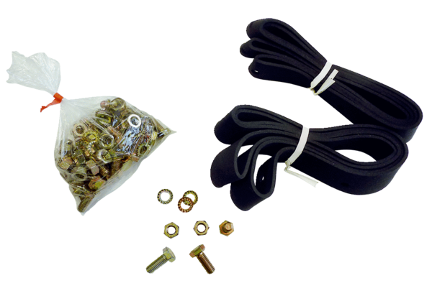Materijal za pričvršćivanje i brtvljenje BD 30Jedinica za pakiranje: 1 komAsortiman: C
Broj artikla: 0092.0134Proizvođač: MAICO

